## 容器Linux Container-集装箱技术：内核轻量级的操作系统层虚拟化技术，主要由Namespace和Cgroup两大机制来保证实现。那么Namespace也是一样的作用，做隔离。Cgroup就负责资源管理控制作用，比如进程组使用CPU/MEM的限制，进程组的优先级控制，进程组的挂起和恢复等等。

## Hypervisor

Hypervisor是一种运行在物理服务器和操作系统之间的中间软件层,可允许多个操作系统和应用共享一套基础物理硬件，因此也可以看作是虚拟环境中的"元"操作系统，它可以协调访问服务器上的所有物理设备和虚拟机，也叫虚拟机监视器(Virtual Machine Monitor)。

## 虚拟机：，在[计算机](https://baike.so.com/doc/3435270.html)科学中的体系结构裏，是指一种特殊的软件，他可以在计算机平台和终端用户之间创建一种环境，而终端用户则是基于这个软件所创建的环境来操作软件。在计算机科学中，虚拟机是指可以像真实机器一样运行程序的计算机的软件实现。

## KVM:就是Keyboard Video Mouse的缩写。KVM [交换机](https://baike.so.com/doc/166853-176288.html)通过直接连接键盘、视频和鼠标 (KVM) 端口，让您能够访问和控制计算机。

## Xen 是一个[开放源代码](https://baike.so.com/doc/6270840-6484264.html)[虚拟机](https://baike.so.com/doc/272715-288637.html)监视器，由[剑桥大学](https://baike.so.com/doc/5380547-5616821.html)开发。它打算在单个计算机上运行多达100个满特征的操作系统。操作系统必须进行显式地修改("移植")以在Xen上运行(但是提供对用户应用的兼容性)。这使得Xen无需特殊硬件支持，就能达到高性能的虚拟化。

## Ubuntu(乌班图)是一个以桌面应用为主的Linux操作系统，，由全球化的专业开发团队(Canonical Ltd)打造的开源[GNU/Linux](https://baike.so.com/doc/2416754-2554970.html)操作系统。Ubuntu对[GNU/Linux](https://baike.so.com/doc/2416754-2554970.html)的普及特别是桌面普及作出了巨大贡献，由此使更多人共享开源的成果与精彩。

## Vmware：虚拟机

## Bin：[二进制文件](https://baike.so.com/doc/6848461-7065887.html)，其用途依系统或应用而定。一种文件格式binary的缩写。一个后缀名为".bin"的文件，只是表明它是binary格式。比如[虚拟光驱文件](https://baike.so.com/doc/9043850-9374307.html)常用".bin"作为后缀，但并不意味着所有的bin文件都是虚拟光驱文件。一般来讲是机器代码，汇编语言编译后的结果(磁盘操作系统下汇编语言编译后与".com"文件相类似)，用[debug](https://baike.so.com/doc/4987621-5211150.html)、[WINHEX](https://baike.so.com/doc/5508424-5744170.html)，U_EDIT等软件可以打开(通常不一定能看得懂是些什么除非学习过汇编语言)。这类 所有的文件，无论后缀名是什么，一律分为两种格式".text" 和".binary"。

## Lib：LIB有两种，一种是静态库，比如C-Runtime库，这种LIB中有函数的实现代码，一般用在静态连编上，它是将LIB中的代码加入目标模块(EXE或者DLL)文件中，所以链接好了之后，LIB文件就没有用了。一种LIB是和DLL配合使用的，里面没有代码，代码在DLL中，这种LIB是用在静态调用DLL上的，所以起的作用也是链接作用，链接完成了，LIB也没用了。至于动态调用DLL的话，根本用不上LIB文件。 目标模块(EXE或者DLL)文件生成之后，就用不着LIB文件了。

## ****二、容器技术的特点****

容器的特点其实我们拿跟它跟硬件抽象层虚拟化hypervisor技术对比就清楚了，我们之前也提到过，传统的虚拟化（虚拟机）技术，创建环境和部署应用都很麻烦，而且应用的移植性也很繁琐，比如你要把vmware里的虚拟机迁移到KVM里就很繁琐（需要做镜像格式的转换）。那么有了容器技术就简单了，总结下容器技术主要有三个特点：

* \1. 极其轻量：只打包了必要的Bin/Lib；
* \2. 秒级部署：根据镜像的不同，容器的部署大概在毫秒与秒之间（比虚拟机强很多）；
* \3. 易于移植：一次构建，随处部署；
* \4. 弹性伸缩：Kubernetes、Swam、Mesos这类开源、方便、好使的容器管理平台有着非常强大的弹性管理能力。

# 镜像：Mirroring)是冗余的一种类型，一个磁盘上的数据在另一个磁盘上存在一个完全相同的副本即为镜像，常见的镜像[文件格式](https://baike.so.com/doc/146245-154529.html)有ISO、BIN、IMG、TAO、DAO、CIF、FCD。

* 所谓镜像文件其实和ZIP压缩包类似，它将特定的一系列文件按照一定的格式制作成单一的文件，以方便用户下载和使用，例如一个测试版的操作系统、游戏等。镜像文件不仅具有ZIP压缩包的"合成"功能，它最重要的特点是可以被特定的软件识别并可直接刻录到光盘上。其实通常意义上的镜像文件可以再扩展一下，在镜像文件中可以包含更多的信息。比如说系统文件、引导文件、分区表信息等，这样镜像文件就可以包含一个分区甚至是一块硬盘的所有信息。使用这类镜像文件的经典软件就是Ghost，它同样具备刻录功能，不过它的刻录仅仅是将镜像文件本身保存在光盘上，而通常意义上的刻录软件都可以直接将支持的镜像文件所包含的内容刻录到光盘上

## ****容器的标准化：****OCI（Open Container Initiative）组织成立了，并于2016年4月推出了第一个开放容器标准。标准主要包括runtime运行时标准和image镜像标准。标准的推出，有助于替成长中市场带来稳定性，让企业能放心采用容器技术，用户在打包、部署应用程序后，可以自由选择不同的容器Runtime；同时，镜像打包、建立、认证、部署、命名也都能按照统一的规范来做。

**Runtime：**运行时刻是指一个程序在运行(cc或者在被执行)的状态。也就是说，当你打开一个程序使它在电脑上运行的时候，那个程序就是处于运行时刻。在一些编程语言中，把某些可以重用的程序或者实例打包或者重建成为"运行库"。这些实例可以在它们运行的时候被链接或者被任何程序调用。

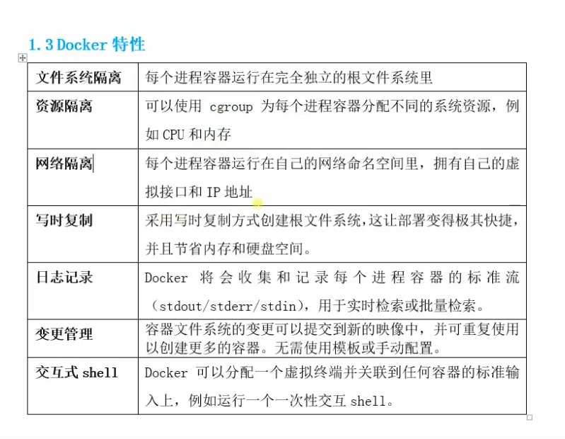

软件部署环节是指将软件项目本身，包括配置文件、用户手册、帮助文档等进行收集、打包、安装、配置、发布的过程。在信息产业高速发展的时代，软件部署工作越来越重要。

Shell是[系统](https://baike.so.com/doc/5402991-5640678.html)的[用户界面](https://baike.so.com/doc/5571913-5787091.html)，提供了用户与[内核](https://baike.so.com/doc/665564-704577.html)进行交互操作的一种接口。它接收用户输入的命令并把它送入[内核](https://baike.so.com/doc/665564-704577.html)去执行。

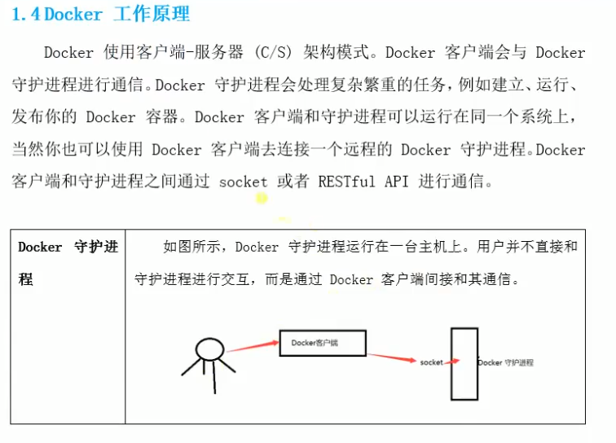

在linux或者[unix](https://baike.so.com/doc/5410818-5648913.html)操作系统中在系统引导的时候会开启很多服务，这些服务就叫做守护进程。为了增加灵活性，root可以选择系统开启的模式，这些模式叫做运行级别，每一种运行级别以一定的方式配置系统。 守护进程是脱离于终端并且在后台运行的进程。守护进程脱离于终端是为了避免进程在执行过程中的信息在任何终端上显示并且进程也不会被任何终端所产生的终端信息所打断。

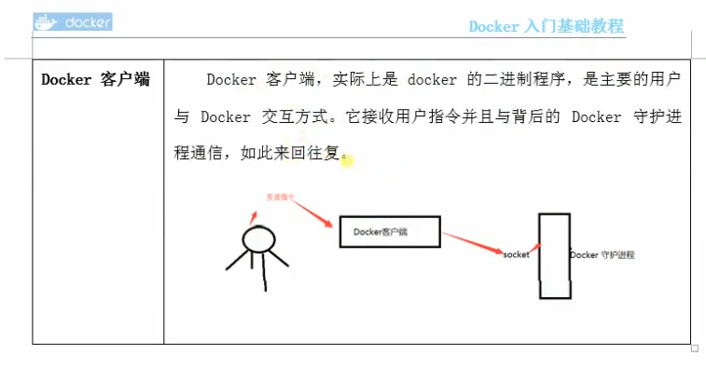

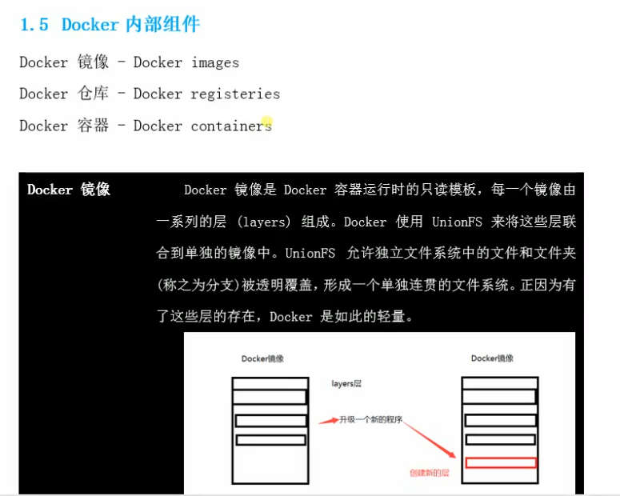

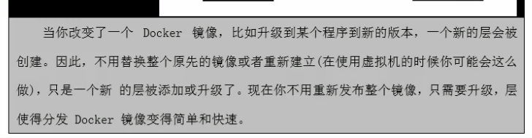

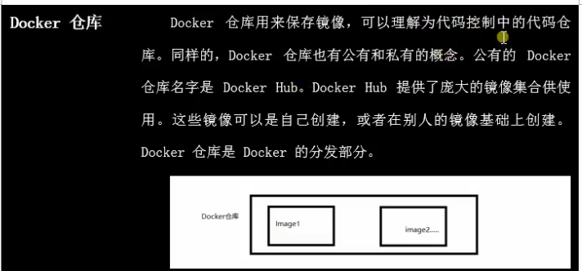

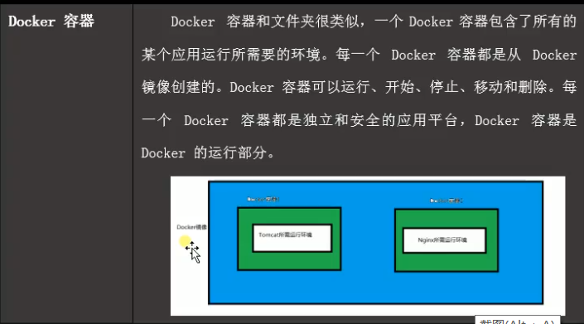

yum（全称为 Yellow dog Updater,   
Modified）是一个在Fedora和RedHat以及SUSE中的Shell前端软件包管理器。基於RPM包管理，能够从指定的服务器自动下载  
RPM包并且安装，可以自动处理依赖性关系，并且一次安装所有依赖的软体包，无须繁琐地一次次下载、安装。yum提供了查找、安装、删除某一个、一组甚至  
全部软件包的命令，而且命令简洁而又好记。  
yum的命令形式一般是如下：yum [options] [command] [package ...]  
下面是一些常用的命令：  
安装yum图形窗口插件：yum install yumex  
查看可能批量安装的列表：yum grouplist

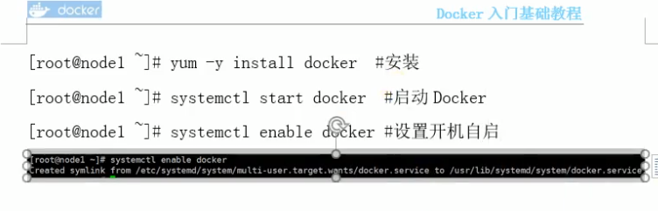

**Vmware虚拟机软件可以同时运行Windows，dos，Linux系统。**

**Vmwareworkstaion12**

**注册码激活**

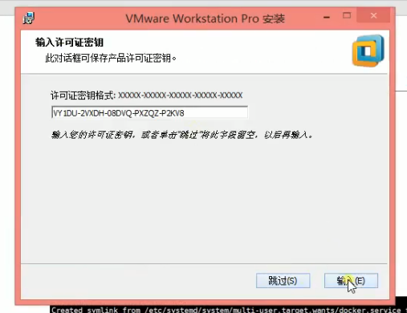

**安装centos7**

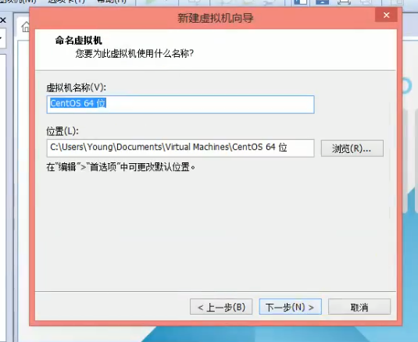

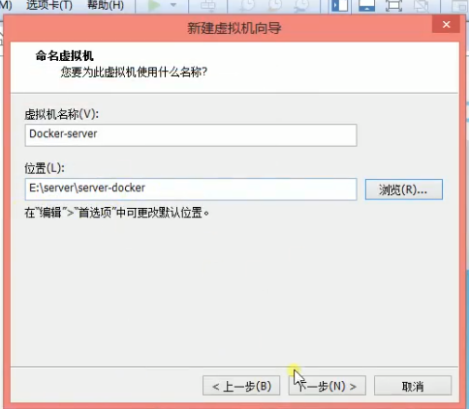

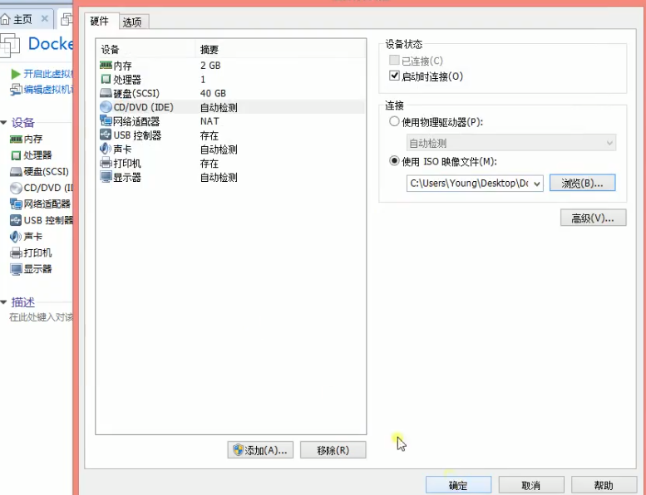

**网络，选择桥接**

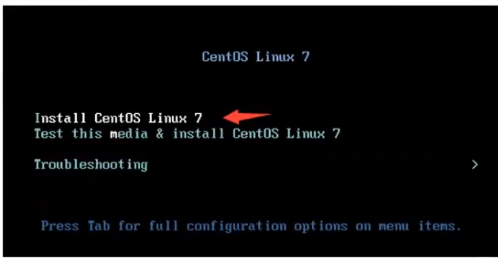

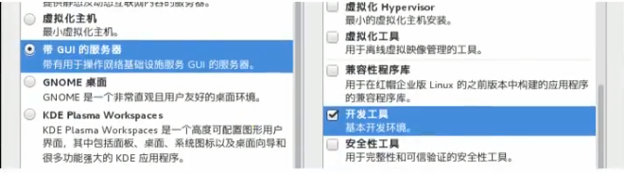

**右键打开终端**

**输出ifconfig**

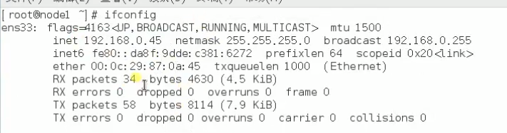

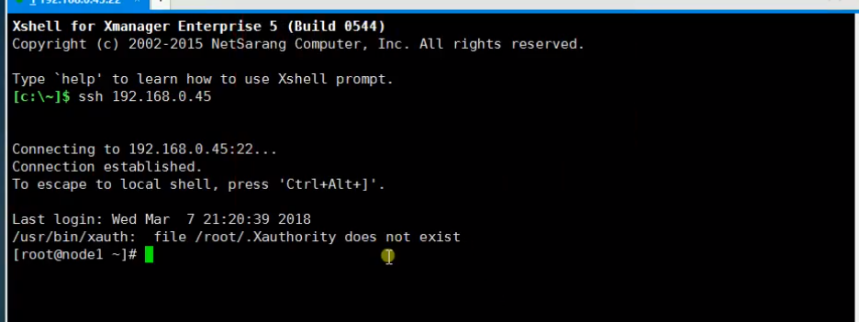

manager 是一款小巧、便捷的浏览远端X窗口系统的工具。在工作中经常使用Xmanager来登录远端的Solaris系统，在X窗口系统上作图形化的操作。但是，Xmanager默认并不提供对于中文的支持，为了能够浏览远端的中文Solaris系统，就必须对Xmanager作一些定制化操作，提供中文的浏览能力。

Xshell  是一个强大的安全终端模拟软件，它支持SSH1, SSH2, 以及Microsoft Windows 平台的TELNET 协议。Xshell 通过互联网到远程[主机](https://baike.so.com/doc/5331327-5566564.html)的安全连接以及它创新性的设计和特色帮助用户在复杂的网络环境中享受他们的工作。

Xshell可以在Windows界面下用来访问远端不同系统下的服务器，从而比较好的达到远程控制终端的目的。除此之外，其还有丰富的外观配色方案以及样式选择。

**Docker《命令》**

**Docker run**

**Docker push**

**进程号**

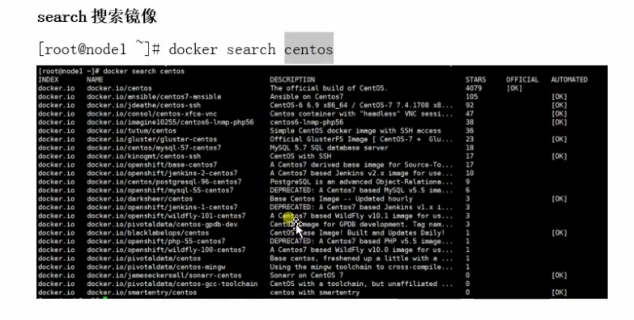

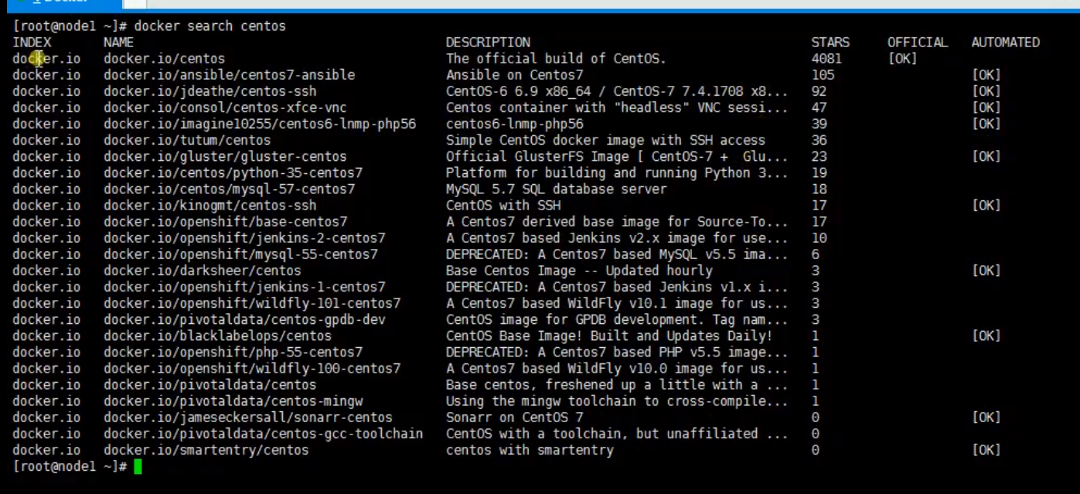

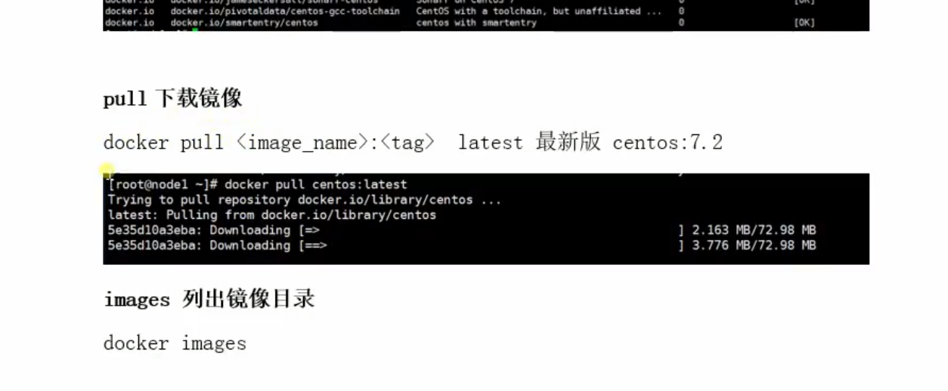

**tag：意思为版本。**

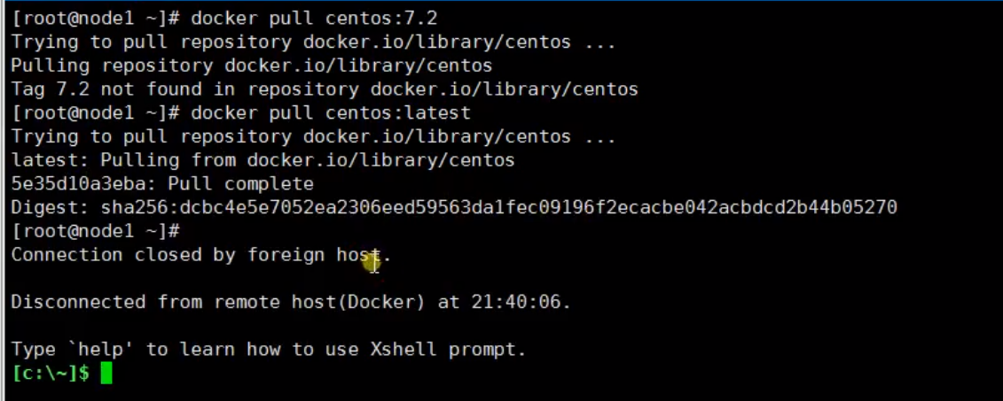

SSH在J2EE项目中表示了3种框架，即 Spring + Struts +Hibernate。 Struts对Model，View和Controller都提供了对应的组件。Spring是一个轻量级的控制反转(IoC)和面向切面(AOP)的容器框架，它由Rod Johnson创建。它是为了解决企业应用开发的复杂性而创建的。Spring使用基本的JavaBean来完成以前只可能由EJB完成的事情。 Hibernate是一个开放源代码的对象关系映射框架，它对JDBC进行了非常轻量级的对象封装，可以应用在任何使用JDBC的场合，可以在Servlet/JSP的Web应用中使用，也可以在应用EJB的J2EE架构中取代CMP，完成数据持久化的重任。

Xshell工具的下载和打开？？？

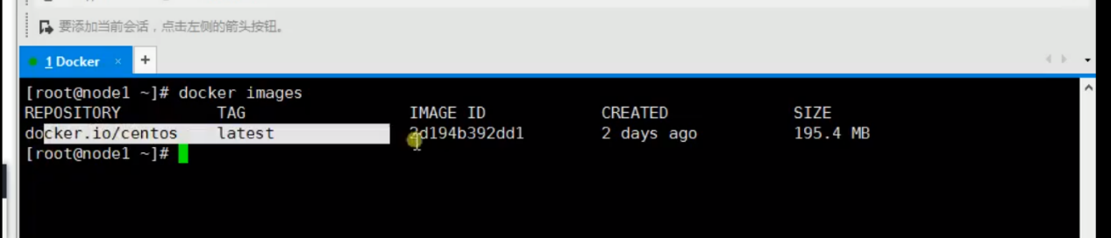

**Run，创建容器**

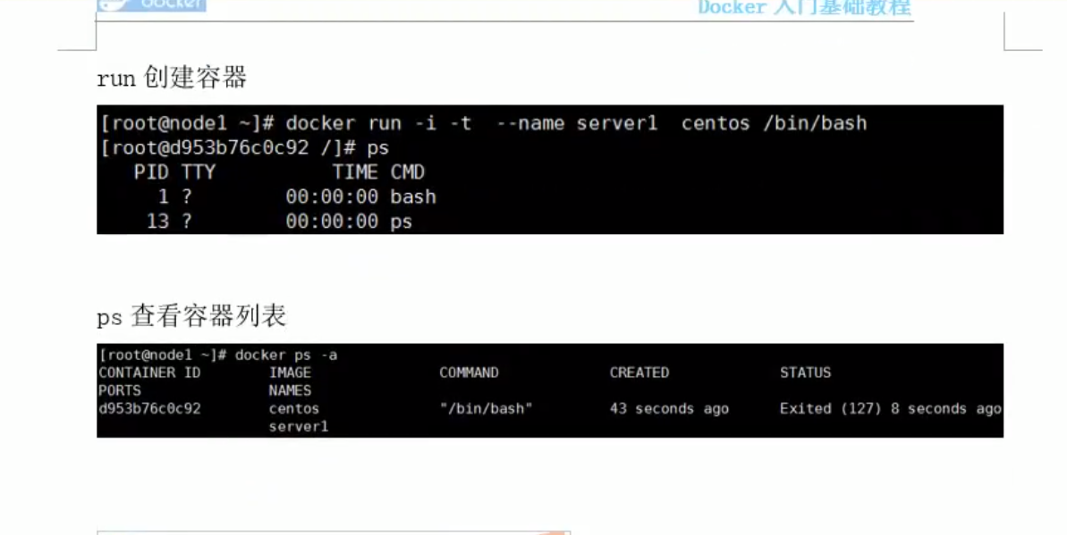

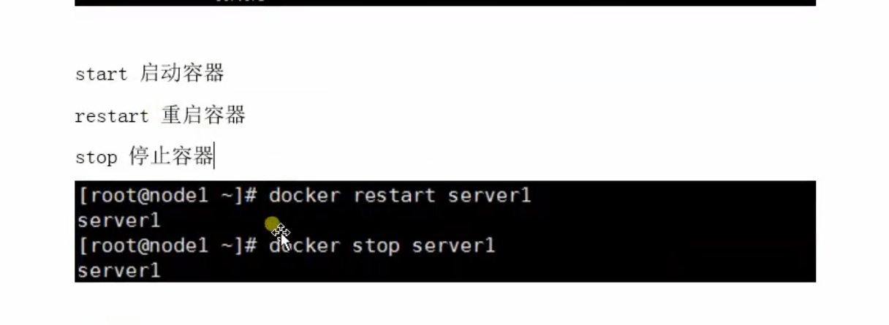

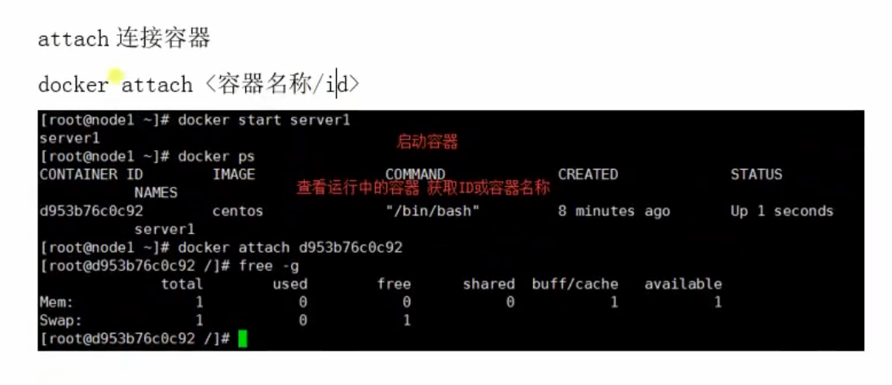

**exec：后期安装软件用的**

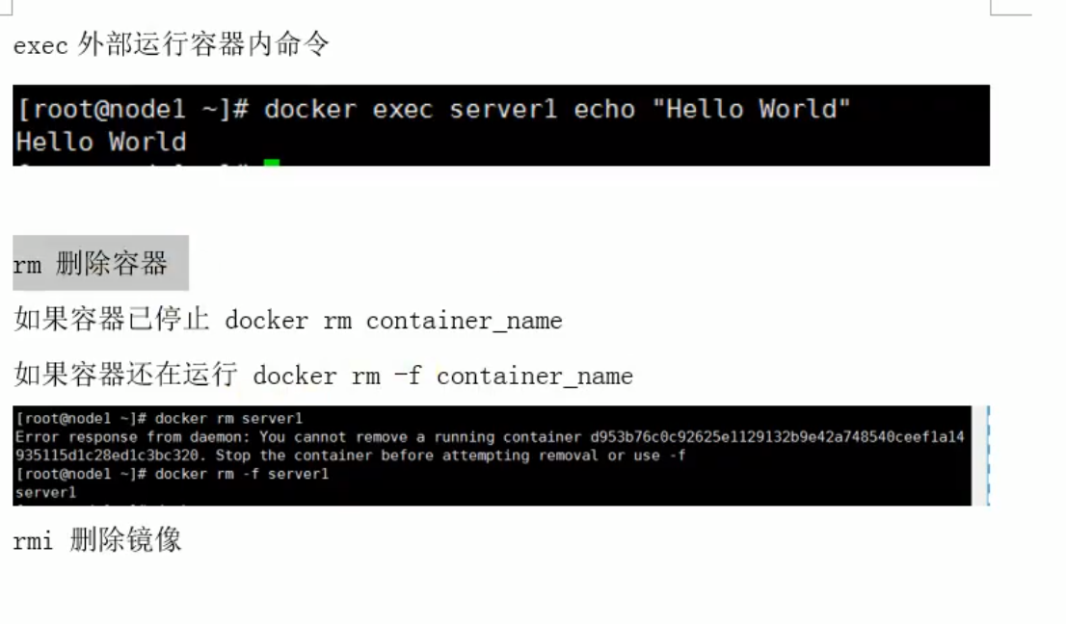

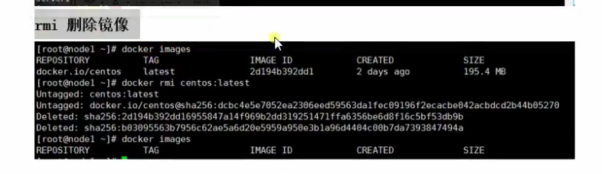

**Docker高级命令**

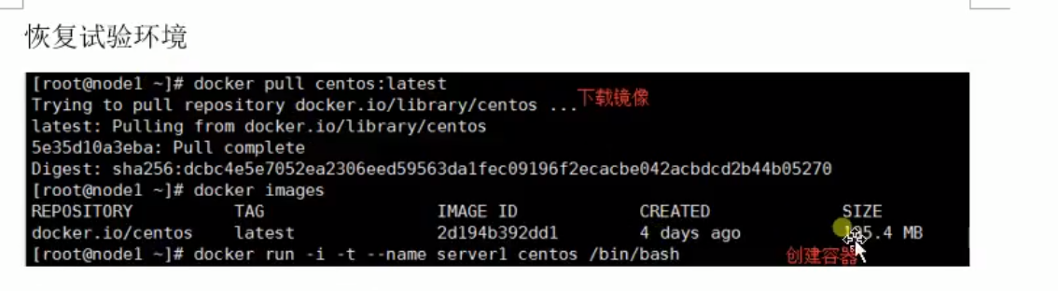

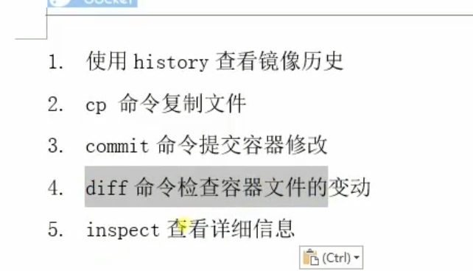

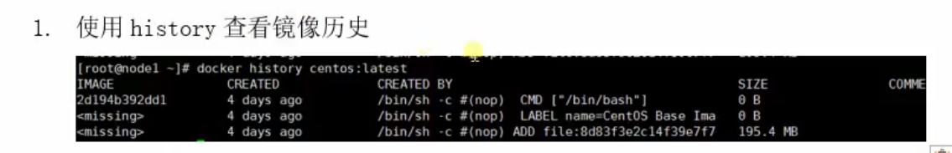

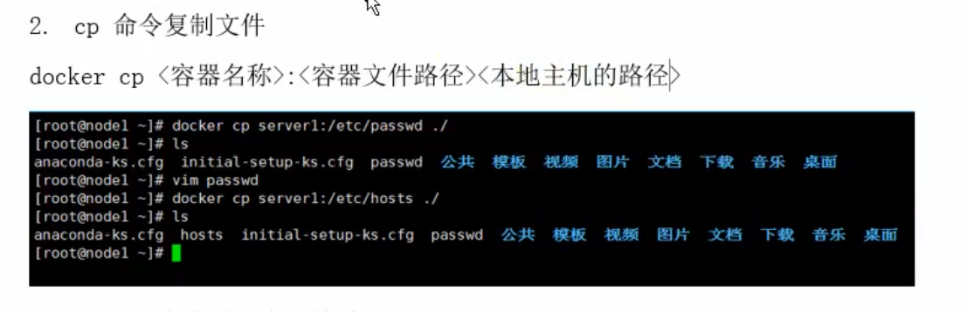

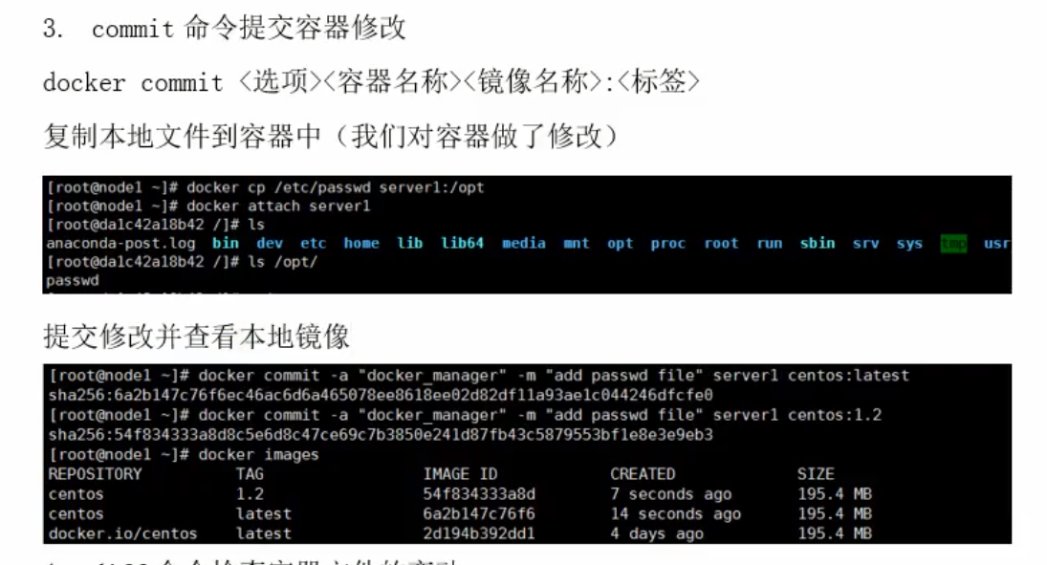

**查看镜像历史**

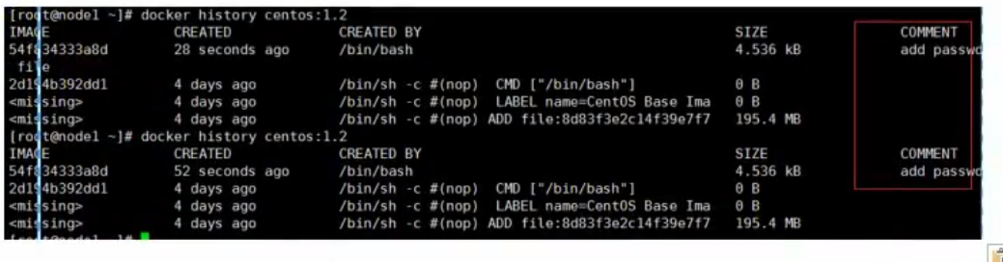

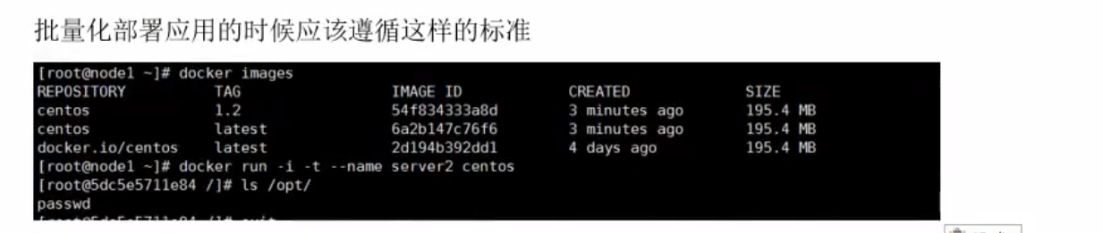

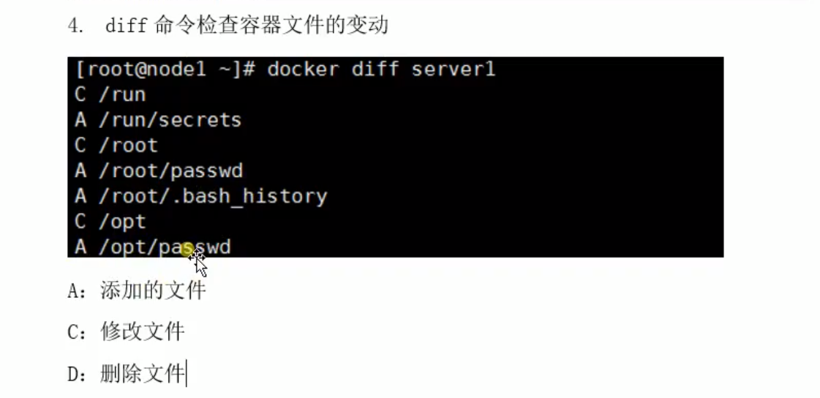

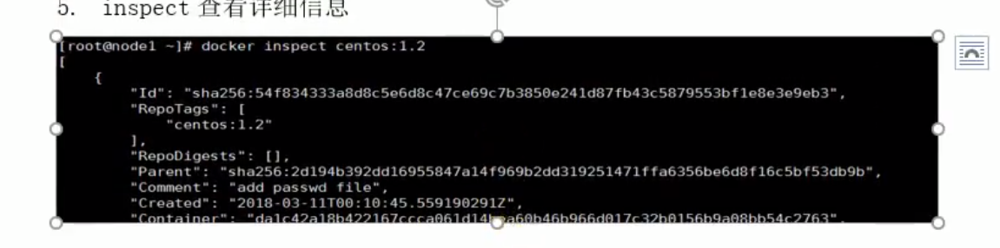**（查看镜像信息）**

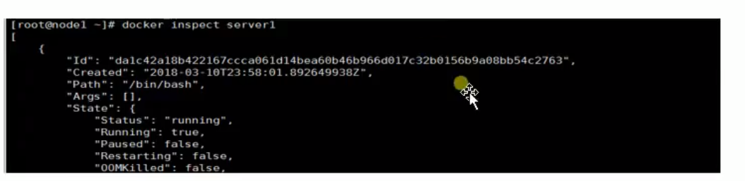

**（查看容器详细信息）**

**Docker push 将镜像上传到仓库中**

1. **下载docker注册服务器镜像到本地。**

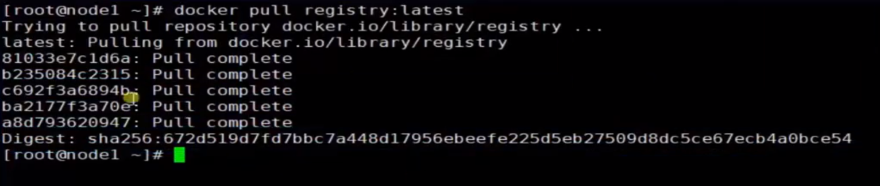

1. **运行注册服务器**

**-d（后台运行）；-p（端口）-v(存储目录)**



1. **上传镜像**

**私有仓库上传镜像时，需要先创建标签**

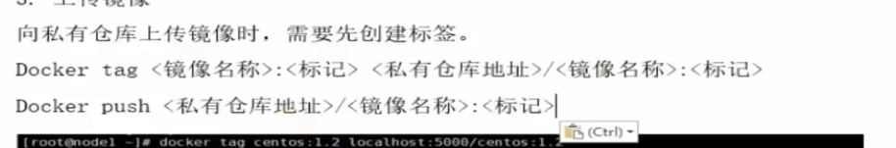

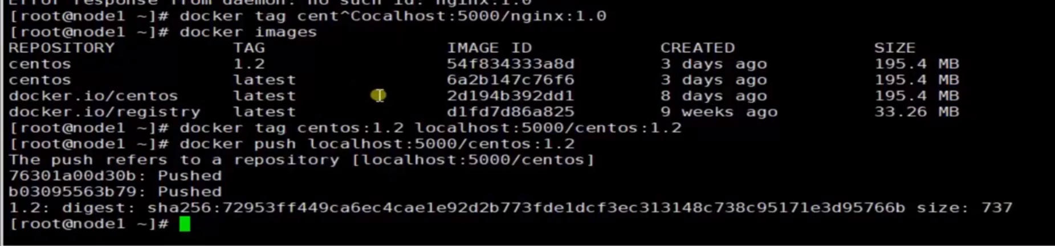

**Tag：创建标签的意思**

**Localhost：注册服务器的地址。**

1. 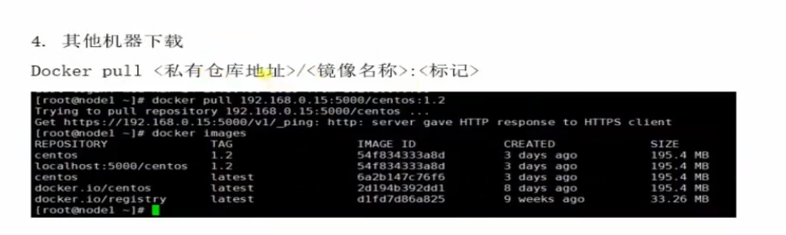
2. bush语法基础，bush（就是个解释器）

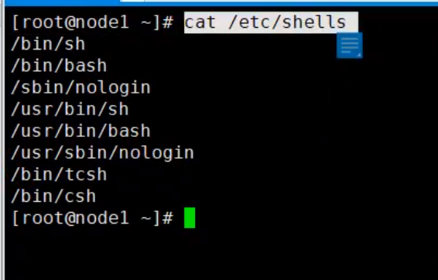

**重定向的输入输出(>输入)(<输出)**

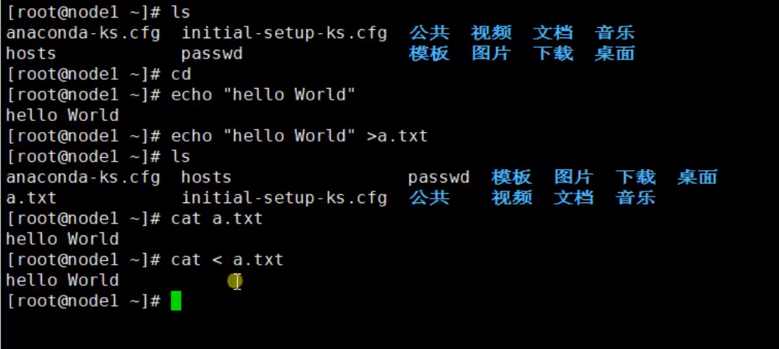

**（看不见的文件类似垃圾桶，dev,null**

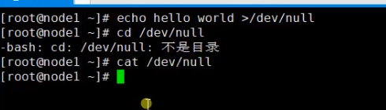

**管道 命令链接**

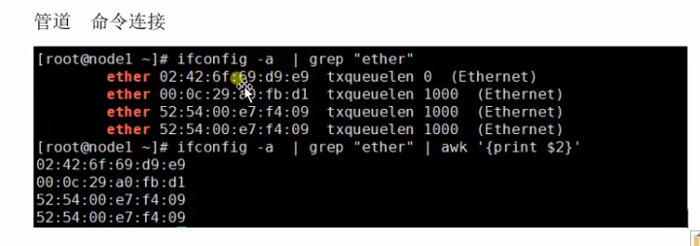

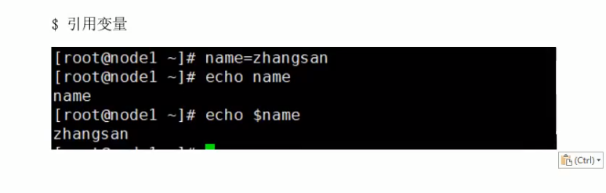

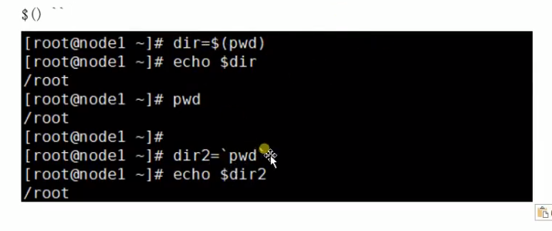

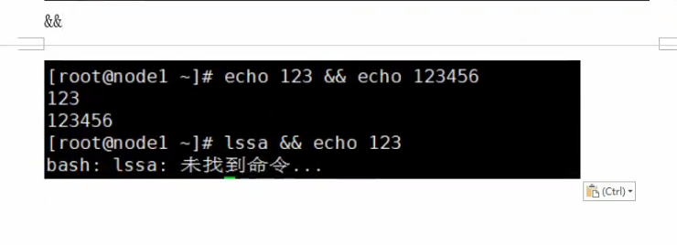

**For循环**

